Tiết 6: Lịch sử và Địa lý
Bài 20: VƯƠNG QUỐC CAM – PU- CHIA (Tiết 1)
I. Yêu cầu cần đạt:
1. Kiến thức:
- Xác định được vị trì địa lí của cam-pu-chia trên bản đồ hoặc lược đồ.
- Nêu được một số đặc điểm cơ bản về tự nhiên và dân cư của nước cam-pu-chia.
2. Năng lực:
- Năng lực tự chủ, tự học: Biết tự chủ trong thực hiện các hoạt động học tập, tự hoàn thành các yêu cầu trong học tập.
- Năng lực giải quyết vấn đề và sáng tạo: Vận dụng kiến thức đã học và giải quyết các vấn đề học tập hiệu quả, sáng tạo (liên quan thực tế).
- Năng lực giao tiếp và hợp tác: Biết tham gia các hoạt động học tập, trao đổi, góp ý cùng bạn trong hoạt động nhóm.
3. Phẩm chất:
- Phẩm chất nhân ái: Biết tôn trọng giá trị văn hóa của Cam-pu-chia.
- Phẩm chất chăm chỉ: Có tinh thần chăm chỉ, ham học hỏi.
- Phẩm chất trách nhiệm: Có trách nhiệm với các nhiệm vụ, vai trò được giao trong bài học.
II. Đồ dùng dạy học
- Lược đồ tự nhiên Cam-pu-chia treo tường.
- Hình ảnh, video về tự nhiên và dân cư của Cam-pu-chia.
III. Hoạt động dạy học
Hoạt động của giáo viên |  | Hoạt động của học sinh
1. Khởi động: (2-3’)- GV yêu cầu học sinh quan sát hình 1 và trả lời câu hỏi: Công trình kiến trúc nào được thể hiện trên Quốc kì Vương quốc Cam-pu-chia?  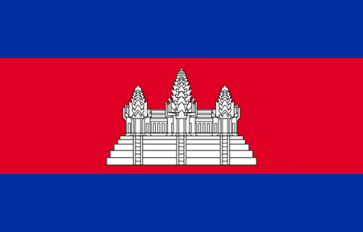  - GV gọi 2-3 HS trả lời câu hỏi.  - GV gọi HS nhận xét, bổ sung.  - GV nhận xét, tuyên dương và dẫn dắt vào bài mới: Ăng - co Vát là quần thể đền đài tại cam-pu-chia, thu hút du khách hàng đầu nước này. Công trình là đỉnh cao của phong cách kiến trúc khơ-me, trở thành biểu tượng của đất nước và xuất hiện trên Quốc kì Cam-pu-chia. |  | - HS quan sát tranh, suy nghĩ và trao đổi với bạn.  - 2-3 HS trả lời câu hỏi  - HS nhận xét, bổ sung  - HS lắng nghe
2. . Hoạt động khám phá: (23 phút)
Hoạt động 1: Tìm hiểu về vị trí địa lí của nước Cam-pu-chia.  - Tổ chức học sinh hoạt động nhóm đôi thực hiện các yêu cầu: Đọc thông tin và quan sát hình 2, xác định vị trí của Cam-pu-chia trên lược đồ.  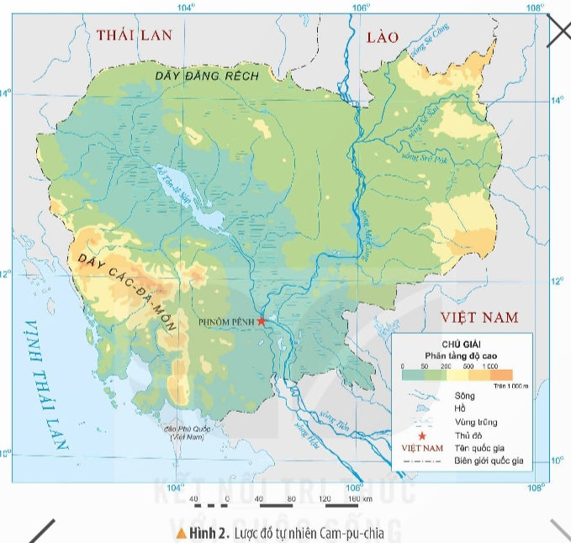  - Giáo viên theo dõi kiểm tra.  - Gọi học sinh xác định vị trí của Cam-pu-chia trên lược đồ.  - GV đặt một số câu hỏi khai thác nội dung kiến thức về Cam-pu-chia.  + Cam-pu-chia là đất nước thuộc khu vực nào của châu Á?  + Kể tên các quốc gia tiếp giáp với Cam-pu-chia.  - GV nhận xét, tuyên dương học sinh.  - GV nhận xét, kết luận: Cam-pu-chia tiếp giáp với Lào và Thái Lan ở phía bắc, Việt Nam ở phía đông, vịnh Thái Lan ở phía tây nam.  Hoạt động 2. Tìm hiểu về đặc điểm tự nhiên và dân cư Cam-pu-chia  2.1. Tìm hiểu đặc điểm tự nhiên của Cam-pu-chia:  - GV yêu cầu HS đọc thông tin mục 2 và quan sát hình 2.  - GV yêu cầu HS hoạt động nhóm đôi, hoàn thành bảng dưới đây:  - GV goi 1-2 cặp trình bày kết quả.  - GV gọi các cặp khác nhận xét, bổ sung.  - GV nhận xét, kết luận.  - Giáo viên tổ chức cho học sinh đọc mục em có biết trang 86 về hồ Tôn-lê Sáp và quan sát một số hình ảnh hoặc video về thiên nhiên của Cam-pu-chia để có cái nhìn trực quan hơn. | - Hoạt động nhóm đôi và thực hiện yêu cầu.  - Học sinh xác định vị trí của Cam-pu-chia trên lược đồ.  - Học sinh lắng nghe và trả lời câu hỏi.  + Cam-pu-chia thuộc khu vực Đông Nam Á của châu Á.  + Cam-pu-chia tiếp giáp các quốc gia: Lào và Thái Lan ở phía bắc, Việt Nam ở phía đông, vịnh Thái Lan ở phía tây nam.  - Học sinh lắng nghe.  - HS lắng nghe, ghi nhớ.  - HS đọc thông tin và quan sát.  - HS hoạt động nhóm đôi, hoàn thành bảng  - 1-2 cặp trình bày kết quả.  - Các cặp khác nhận xét, bổ sung.  - HS chú ý, lắng nghe.  -HS đọc mục em có biết? Quan sát các hình ảnh, video.
  Thành phần | Đặc điểm
  Địa hình
  Khí hậu
  Sông, hồ
  Thành phần | Đặc điểm
  Địa hình | Chủ yếu là đồng bằng
  Khí hậu | Cận xích đạo, với một mùa mưa và một mùa khô rõ rệt.
  Sông, hồ | -Sông Mê Công là sông lớn nhất, cung cấp lượng nước dồi dào cho đất nước này.  - Hồ Tôn-lê Sáp của Cam-pu-chia là hồ nước ngọt lớn nhất Đông Nam Á.
3. Vận dụng trải nghiệm: (5-7 phút)
Hoạt động 3: Thực hành xác định vị trí địa lí của Cam-pu-chia trên lược đồ, bản đồ.  - Giáo viên sử dụng lược đồ, bản đồ (có thể sử dụng lược đồ Hình 2), nêu yêu cầu của hoạt động (xác định trên lược đồ vị trí của Cam-pu-chia kết hợp nêu tên các quốc gia tiếp giáp với Cam-pu-chia, một số dãy núi, sông và hồ lớn ở Cam-pu-chia.)  - Tổ chức học sinh thực hành.  - Tổ chức học sinh nhận xét, góp ý.  - GV nhận xét, tuyên dương học sinh. | - Lắng nghe giáo viên hướng dẫn.  - Thực hiện cá nhân.  - HS nhận xét, góp ý.  - Lắng nghe, rút kinh nghiệm.
4. Vận dụng trải nghiệm: (2-3’)
- GV yêu cầu học sinh:  + Chia sẻ những điều em đã học được với người thân.  + Tìm và xác định vị trí của Cam-pu-chia trên một số lược đồ, bản đồ khác.  - Nhận xét sau tiết dạy, dặn dò về nhà. | - Học sinh lắng nghe.  - HS lắng nghe, rút kinh nghiệm.
Điều chỉnh sau giờ dạy:
____________________________________

